VO ZÁPIS DO SEŠITŮ
Soustava státní moci v ČR
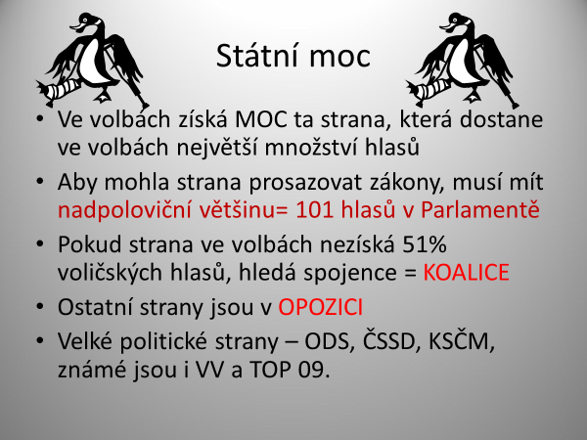
Lidé u moci se dělí na 3 skupiny
- Moc zákonodárná – vydávají zákony
- Moc výkonná – uvádějí zákony do praxe
- Moc soudní – trestají porušování zákonů
- Moc zákonodárná 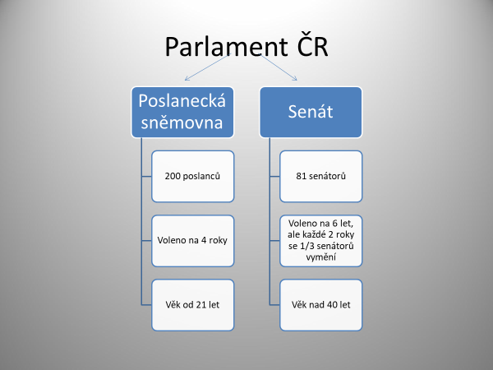

- Moc výkonná

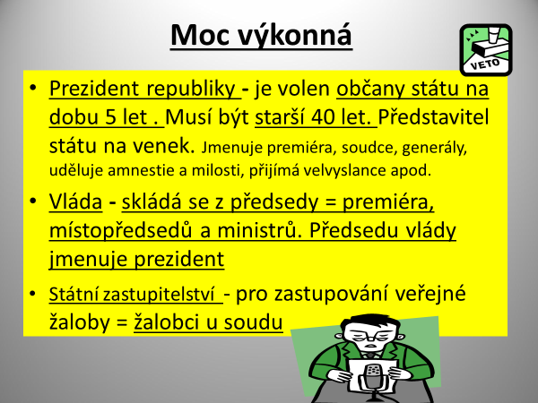

- Moc soudní
